LAPORAN PRAKTIKUM SISTEM BASIS DATA

# MODUL 4 ( Data Definition Language ( DDL ) )

NAMA : RIZA FRISNANDA

NIM : L200170001

KELAS : A

NAMA ASSISTANT LAB : REGITA CAHYA

TANGGAL PRAKTIKUM : 18/03/2019

**Tugas database raport**

**Cara Membuat**

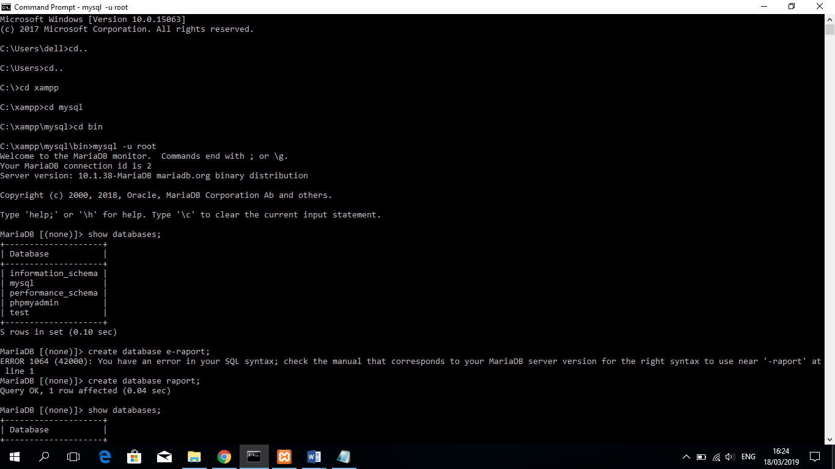

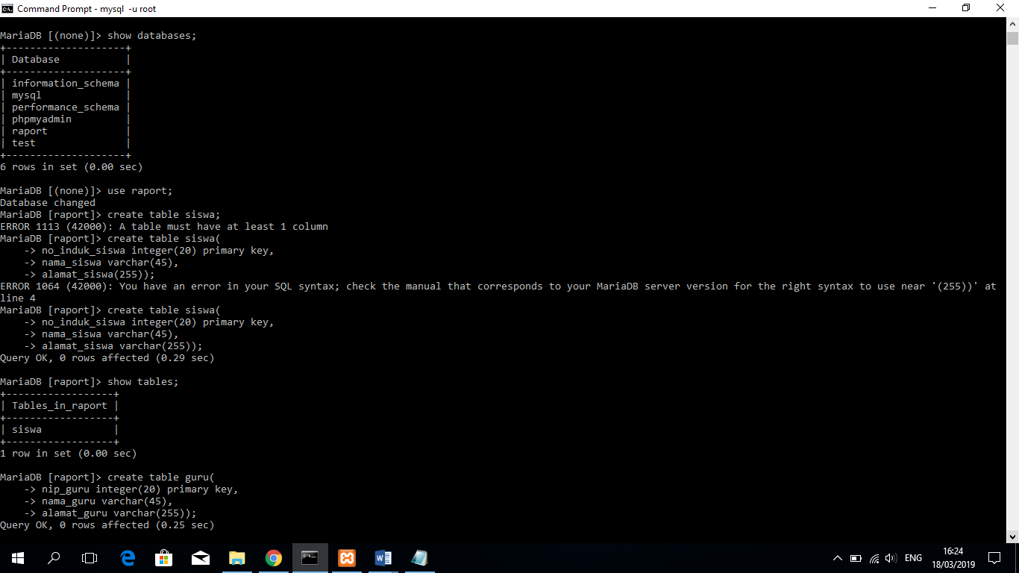

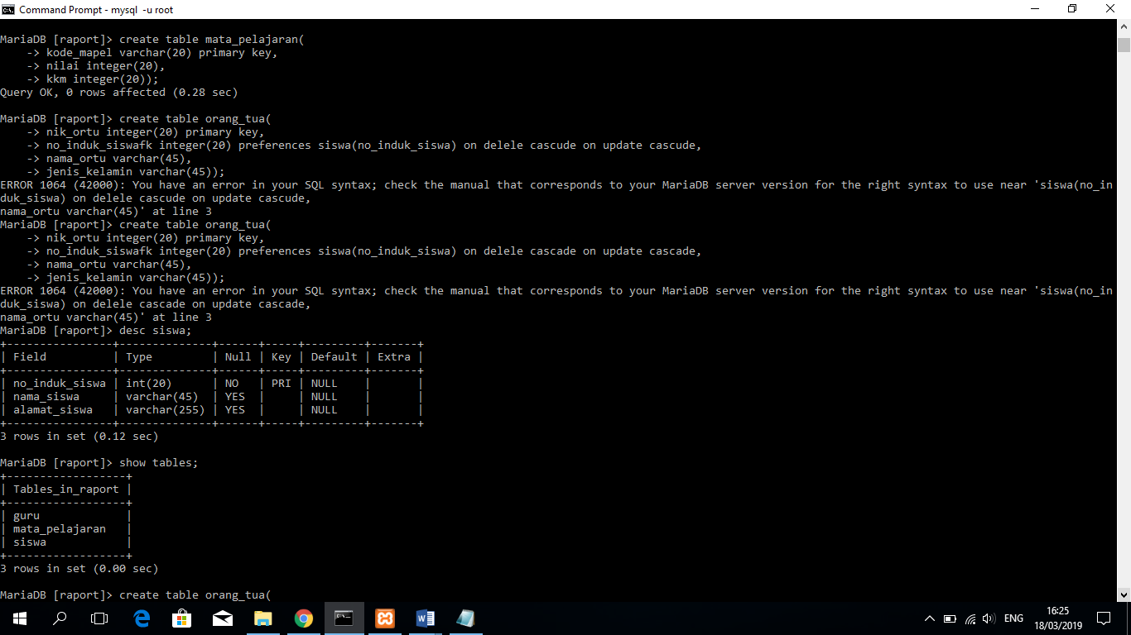

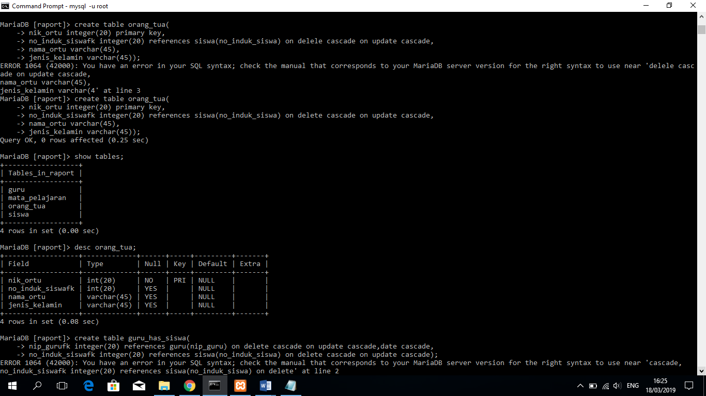

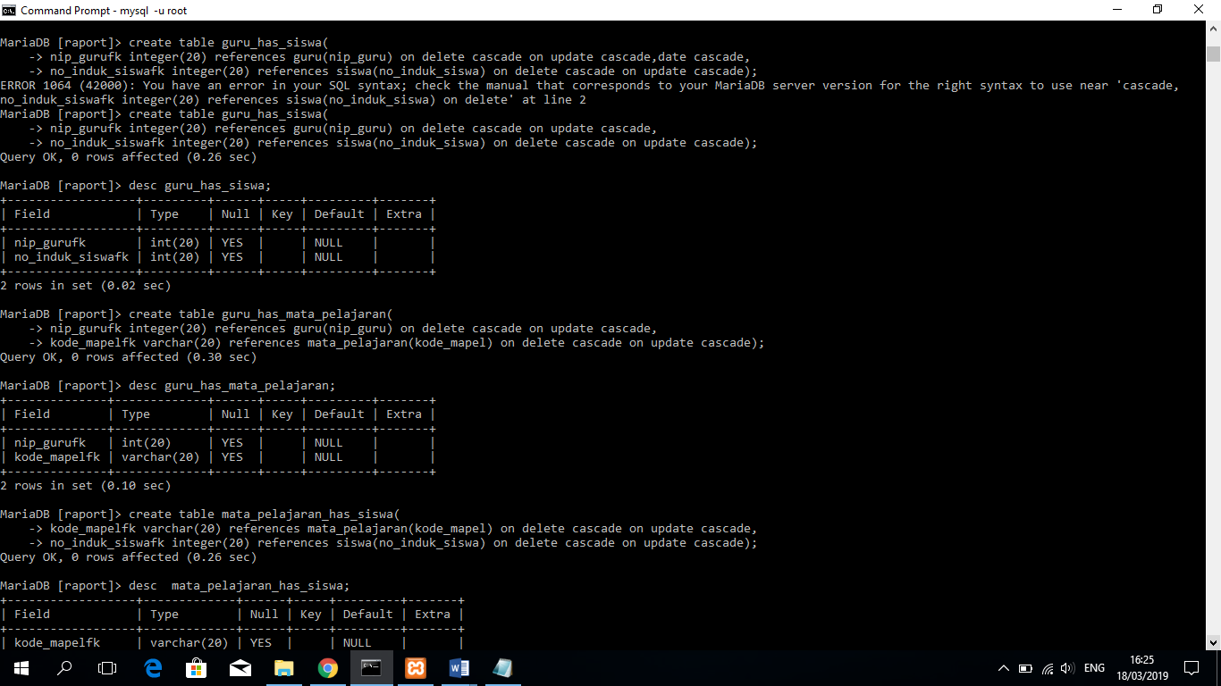

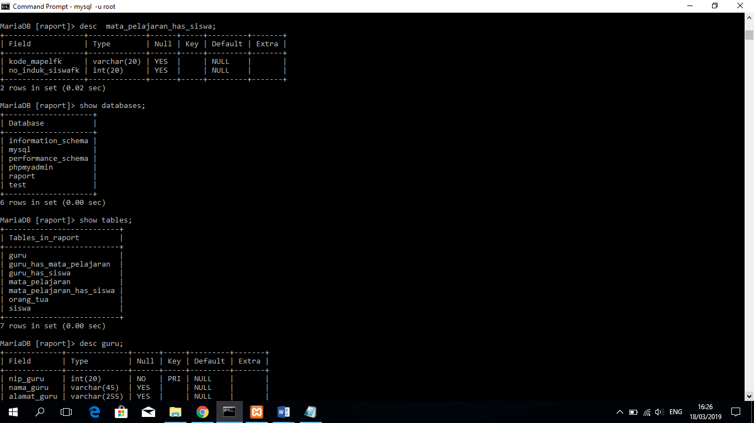

**Hasil**

